洛阳市偃师区法律援助帮受伤农民工维权

“感谢法律援助中心帮我维权，感谢黄律师帮我打赢官司，让我渡过难关……”近日，受援人董某杰和其儿子一起到洛阳市偃师区公共法律服务中心向法律援助工作人员表示感谢，并赠送锦旗给援助律师黄新武。
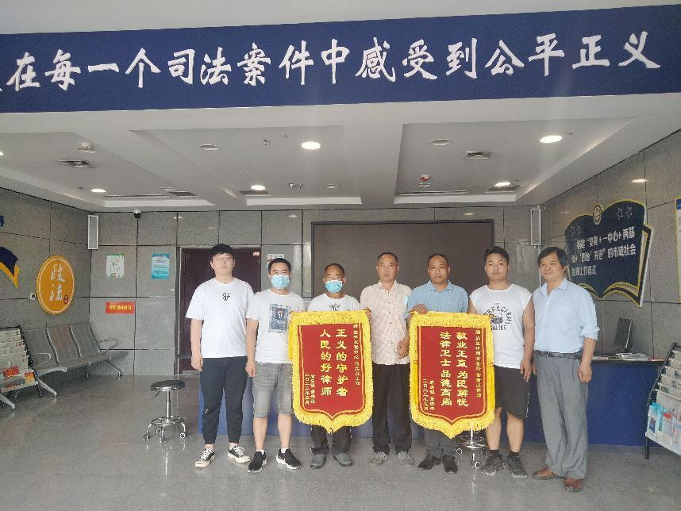
图为：受援助农民工向偃师区公共法律服务中心工作人员和援助律师赠送锦旗并合影留念 马虎山摄
农民工董某杰受包工头雇佣给第三人盖房期间受伤，因已达到65周岁无法进行工伤认定，承包单位和包工头均拒绝赔偿。在偃师区法律援助中心的帮助下，援助律师以提供劳务者受害责任纠纷为案由提起诉讼，最终获得了4万余元的赔偿。
据了解，2021年7月，包工头马某军借用某装饰公司资质与第三人签订《建房协议书》。双方约定：由装饰公司为第三人承建二层楼房，一层楼板，二层房顶现浇……2021年10月18日，董某杰在围墙上绞电线时不慎掉下摔伤，后经医院诊断为腰椎骨折。董某杰住院治疗22天，花去医疗费4.8万余元，包工头马某军垫付1600元。出院后，董某杰找包工头马某军要剩余的医疗费和后续赔偿,马某军说自己经济能力有限，1600元医疗费也是借来的，没有能力再承担其他费用。董某杰找到了装饰公司负责人，该负责人说董某杰是马某军雇佣的工人，与他们没有任何关系，他们没有赔偿义务。
索赔无果后，董某杰到偃师区法律援助中心寻求帮助。法律援助中心受理该案后，指派河南尚基律师事务所黄新武律师承办此案。黄律师将马某军和装饰公司都列为被告，按照提供劳务者受害责任纠纷为案由，直接向法院提起诉讼。黄律师认为：雇员在从事雇佣活动中遭受人身损害，雇主应当承担赔偿责任。雇员在从事雇佣活动中因安全生产事故遭受人身损害，发包人、分包人知道或者应当知道接受发包或者分包业务的雇主没有相应资质或者安全生产条件的，应当与雇主承担连带赔偿责任。
2022年2月9日，偃师区人民法院审理认为，马某军从装饰公司处承包工程后，找来董某杰干活，马某军与董某杰之间是雇佣关系。董某杰在工作期间受伤，作为雇主，马某军应承担赔偿责任。装饰公司应当知道马某军不具备分包资质而将工程承包给马某军，应承担连带责任。而董某杰在工作过程中，对自身安全未尽到谨慎注意义务，对事故发生亦存在一定过错。法院认定董某杰的责任比例为20%，马某军和装饰公司的责任比例为80%。最终，法院判决马某军与装饰公司连带支付董某杰41952.46元。马某军不服该判决，又一次提起上诉。2022年5月6日，二审法院驳回了马某军的上诉请求，维持原判。至此，一场因务工受伤而引发的维权案件在援助律师的帮助下得以圆满解决。
近年来，偃师区法律援助中心进一步降低援助门槛，不断扩大法律援助覆盖面，让符合条件的困难群众都得到了法律援助，办理案件数、接待群众咨询人数年均增长50%以上。截至目前，该中心已受理法律援助案件243件，参与认罪认罚案件238件，提供现场来访法律咨询1700余人次，为受援人挽回经济损失280万元，较好地维护了受援人的合法权益，助力偃师打造公平、公正的法治环境。
（马虎山、牛永涛）

